智慧医疗大数据与AI大模型分析平台
难度系数:★★★★★

（1）项目简介
智慧医疗大数据与AI大模型分析平台基于真实的医院住院患者出院数据集（Hospital Inpatient Discharge Data），该数据集包含患者人口统计学信息、诊断详情（采用CCSR临床分类软件精炼版编码）、手术操作、疾病严重程度、费用及支付方式等30余项关键字段。本项目以大数据处理与分析为核心，适度融合人工智能辅助交互功能，涵盖从原始数据清洗、批量处理、存储优化到多维度价值挖掘、可视化展示的大数据全流程，辅以AI自然语言交互提升用户体验，形成的智能医疗分析平台，为医疗资源优化、疾病趋势预测和医疗成本控制提供精准的数据支撑。

（2）项目需求
系统整体分为三大核心模块，各模块职责清晰、层层衔接，确保医疗数据全流程处理与智能交互的顺畅实现，具体模块及对应功能如下：
整体系统功能介绍：系统核心由数据预处理与持久化模块、大数据分析服务模块、AI智能交互模块三大模块组成，三者协同工作。数据预处理与持久化模块完成原始大数据的读取、清洗、标准化与存储，为后续分析提供高质量数据基础；大数据分析服务模块提供多维度聚合分析、复杂数据挖掘、API服务封装等核心能力，支撑各类医疗大数据计算需求；AI智能交互模块作为辅助交互入口，简化用户操作，解析自然语言意图、调用后端大数据服务，最终以文字摘要和动态图表形式返回分析结果，实现自然语言提问、大数据分析和可视化展示的闭环。以下是系统的功能结构图。
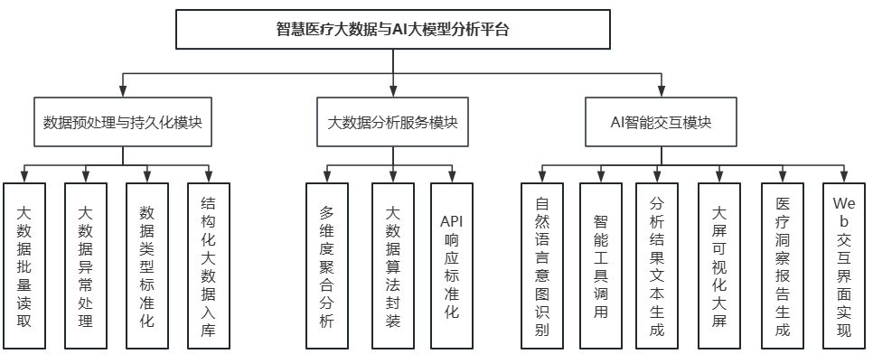
图7-1 系统功能结构图
- 数据预处理与持久化模块
模块职责：大数据核心模块，负责数十万条原始医疗大数据的读取、清洗、标准化、去重、冗余处理，以及结构化数据的本地持久化存储、增量更新与备份恢复，保障数据完整性、一致性和可查询性，为后续大数据分析服务提供高质量、高效率的数据基础。
功能 | 功能描述 | 实现技术
大数据批量读取 | 高效读取TSV/CSV格式的医疗大数据，兼容数十万条记录批量读取，优化读取效率，解决大文件读取卡顿、内存溢出问题 | Python、Pandas
大数据异常处理 | 按照医疗业务规则，批量处理大数据缺失值、异常值，完成数据去重，例如对非新生儿的`Birth Weight`字段设为N/A，去除重复住院记录 | Python、Pandas
数据类型标准化 | 批量统一大数据格式与类型，例如移除`Total Charges`字段中的逗号并转换为浮点数，标准化日期、编码格式，确保后续大数据计算准确性 | Python、Pandas
结构化大数据入库 | 将清洗、标准化后的结构化医疗大数据批量存入MySQL数据库，设计合理表结构（优化索引），支撑后续大数据快速查询与分析 | Python、MySQL、索引优化
大数据质量评估（二期） | 新增大数据质量评估模块，从完整性、准确性、一致性、时效性四个维度，设计评估指标与评分体系，生成可视化数据质量报告，精准识别海量数据异常 | Python、Pandas、自定义评分算法、Echarts
数据备份与恢复（二期） | 实现数据库自动备份（定时任务）、手动备份功能，支持海量数据异常情况下的快速恢复，保障大数据安全性，优化备份存储占用 | Python、MySQL、定时任务、HDFS
大数据增量更新（二期） | 支持新增原始医疗大数据的增量更新，自动识别新增数据与历史数据的差异，实现增量入库，避免重复入库，优化更新效率 | Python、Pandas、MySQL、Spark
2）大数据分析服务模块
模块职责：大数据核心模块，基于预处理后的结构化医疗大数据，提供多维度聚合分析、复杂数据挖掘、大数据统计计算等核心能力，封装核心计算逻辑，通过RESTful API对外提供高效大数据服务，支撑AI智能交互模块的请求调用，是大数据价值挖掘的核心载体。
功能 | 功能描述 | 实现技术
多维度聚合分析 | 提供标准化RESTful API接口，支持按疾病、年龄段、医院、年份等维度进行大数据聚合分析，可计算平均住院时长、总费用分布、不同支付方式占比等核心指标，适配海量数据查询 | Hadoo、Spark、PyMySQL
大数据算法封装 | 封装医疗大数据相关的计算逻辑，例如不同维度的均值、占比、分布统计、异常值识别等，确保海量数据分析结果的准确性和一致性，优化计算效率 | Python、Hadoop、Spark
API响应标准化 | 统一API返回格式为JSON，包含大数据分析结果、维度信息、指标说明、查询耗时等，便于AI智能交互模块解析与处理，适配海量数据响应场景 | Flask
复杂医疗大数据分析（二期） | 疾病关联分析、住院费用预测、患者再入院风险评估等复杂大数据分析功能，结合医疗业务场景，挖掘海量医疗数据价值，优化算法适配大数据场景 | Python、机器学习、数据挖掘
API性能优化（二期） | 实现API请求缓存、大数据查询语句优化、并发请求处理，针对海量数据查询场景优化索引 | Flask、Redis、Hive
异常处理机制（二期） | 接口异常捕获、参数校验、权限控制功能，重点处理大数据查询超时、数据量过大等异常场景，避免非法请求、异常参数导致系统崩溃，返回友好异常提示 | Flask、异常处理
3）AI智能交互模块
模块职责：辅助交互模块，作为用户与大数据系统的交互入口，简化用户操作，接收用户自然语言查询，解析用户意图，调用大数据分析服务模块的API获取数据，最终生成文字洞察和可视化图表，完成智能交互闭环，重点服务于大数据分析结果的呈现与交互。
功能 | 功能描述 | 实现技术
智能工具调用 | 根据解析后的用户意图，自动匹配并调用大数据分析服务模块对应的RESTful API，获取结构化分析数据，优化调用效率 | LangChain
分析结果文本生成 | 将API返回的结构化大数据，转化为通俗易懂的文字摘要，解读大数据分析结果，贴合医疗业务场景 | LLM
大屏可视化大屏 | 根据大数据分析结果的类型，自动生成ECharts图表，支撑前端动态渲染，适配海量数据可视化场景大屏 | Python、ECharts
医疗洞察报告生成 | 基于多轮大数据分析结果或单一维度深度分析数据，自动生成简要医疗洞察报告，突出大数据挖掘价值 | LLM、报告模板引擎
Web交互界面实现 | 搭建聊天式Web交互界面，支持用户自然语言输入、大数据分析结果（文字和图表）展示，优化界面适配大数据可视化场景 | HTML/CSS/JS、Vue
意图识别优化（二期） | 支持大数据模糊查询、多维度查询意图识别、医疗术语联想，提升识别准确率至90%以上 | LangChain
多轮对话功能（二期） | 新增多轮对话记忆功能，记住用户历史大数据查询意图与分析结果，支持上下文关联查询，提升交互体验 | LangChain、LLM
可视化进阶（二期） | 新增3D图表、地理信息可视化（医院分布）、动态时序图，支持图表交互（筛选、放大、下载），适配海量医疗大数据可视化 | ECharts、3D可视化插件
LLM本地化部署（二期） | 将开源LLM（BaiChuan/Qwen）本地化部署，避免依赖云端接口，提升大数据分析结果文本生成的响应速度，保障数据隐私 | 开源LLM、FastAPI

（3）开发要求
过程规范：CMMI3、RUP；
技术要求：前端：FLASK/VUE；存储平台：HADOOP与MYSQL；数据分析：SPARK与HIVE；爬虫：Scrapy/Requests+BS4爬虫框架；后端开发：Python与FLASK；可视化：Echarts/D3.js；大模型：LLM、FastAPI。
源码管理：Git或SVN配置管理。
1）过程规范
规范名称 | 规范要求
CMMI3 | 遵循CMMI3级别的软件开发流程，确保项目开发的规范化和可追溯性。
RUP（Rational Unified Process） | 采用RUP方法论，支持迭代式开发和持续改进。
敏捷开发（Agile） | 遵循敏捷开发流程，采用迭代式开发模式，支持需求快速响应、阶段性成果验收与持续优化，确保项目高效推进
代码规范 | 遵循Python、Web、大数据、人工智能 代码规范，重点规范大数据处理、分析相关代码，代码注释完整，变量命名规范，结构清晰；使用Git进行版本控制，提交记录规范，每完成一个大数据相关功能提交一次，标注提交说明，培养规范的工程素养。
2）前端技术
技术名称 | 技术描述
ECharts | 用于医疗数据分析结果的动态可视化渲染，支持柱状图、饼图、折线图等多种图表类型，优化海量数据可视化渲染效率
Vue | 构建Web交互界面，实现用户自然语言输入、分析结果展示（文字、图表），支撑前端页面的动态渲染
HTML/CSS/JavaScript | 搭建前端基础框架，优化页面布局与交互效果，保障用户操作便捷性
3）后端、大数据与AI技术
技术名称 | 技术描述
Hadoop与Spark | 用于分布式数据存储和大规模数据分析，支持海量就业信息的处理。
Scrapy/Requests+BS4 | 作为爬虫框架，用于采集互联网上的就业信息。
Python | 作为主要开发语言，支持数据分析、算法实现和接口开发。
Flask | 作为后端Web框架，开发RESTful API接口与Web服务，支撑数据查询、分析请求的处理与响应
LangChain | 用于构建AI Agent，实现自然语言意图识别、工具调用、分析结果整合与生成，支撑智能交互功能
LLM | 驱动自然语言交互与文本生成，可选择云端模型或本地开源模型部署
4）数据库与存储
技术名称 | 技术描述
Hadoop | 配合Hadoop生态系统HDFS存储海量数据。
MySQL | 用于存储清洗后的结构化住院患者数据，设计合理表结构，保障本地数据查询效率，适配项目实训场景
Redis | 用于大数据API请求缓存、会话管理，重点缓存高频大数据查询结果，提升接口响应速度，支撑并发请求处理
5）源码管理
技术名称 | 技术描述
Git | 用于项目源码版本控制，支持团队协作开发、代码追溯与版本迭代，确保代码管理规范。
6）其他要求
技术名称 | 技术描述
数据完整性 | 保障数十万条原始医疗数据经过清洗、转换、入库后的完整性与准确性，数据缺失率控制在合理范围
交互响应效率 | 自然语言查询响应时间控制在合理范围，图表渲染流畅，提升用户交互体验
结果准确性 | 医疗数据计算逻辑需严格贴合业务规则，分析结果、文字摘要与可视化图表保持一致，可验证、可追溯

（4）技术架构
系统采用分层架构设计，自上而下分为展示层、AI智能层、服务层、数据处理层、数据源层，各层职责清晰、协同联动，确保系统稳定高效运行，系统分层架构图如下：
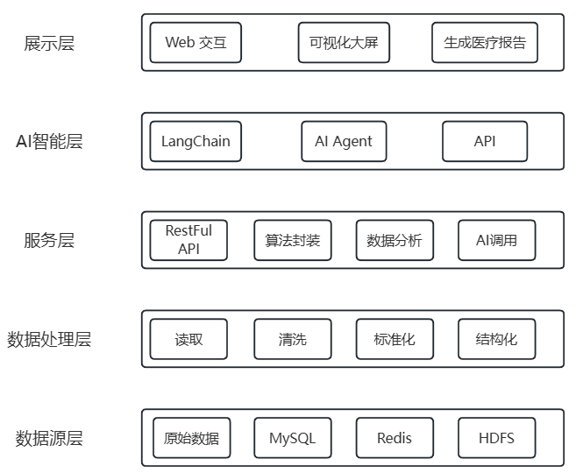
图7-2 系统分层架构图
1. 数据源层：存储原始医院住院患者出院数据，格式为JSON/CSV，包含30余项关键字段，为系统提供基础数据支撑。
2. 数据处理层：基于Python（Pandas/NumPy）实现原始数据的读取、清洗、缺失值处理与数据类型标准化，将处理后的结构化数据存入MySQL数据库，保障数据质量。
3. 服务层：以Flask为核心，开发Web服务与RESTful API接口，封装医疗数据多维度聚合分析逻辑，接收AI智能层的调用请求，返回标准化JSON格式分析结果。
4. AI智能层：基于LangChain构建AI Agent，作为系统大脑，负责解析用户自然语言意图、调用服务层API、整合分析结果，生成文字摘要与ECharts可视化配置。
5. 展示层：通过HTML/CSS/JavaScript、Vue 搭建Web交互界面，接收AI智能层返回的文本与图表配置，利用ECharts动态渲染交互式图表，实现用户与系统的自然语言交互。

（5）数据说明
此数据集是一个典型的住院患者出院数据摘要，数据量共计200万+，主要用于医疗卫生统计、医保支付分析、医院管理与服务质量评估。以下数据集字段说明，包含字段名称、数据类型及说明：
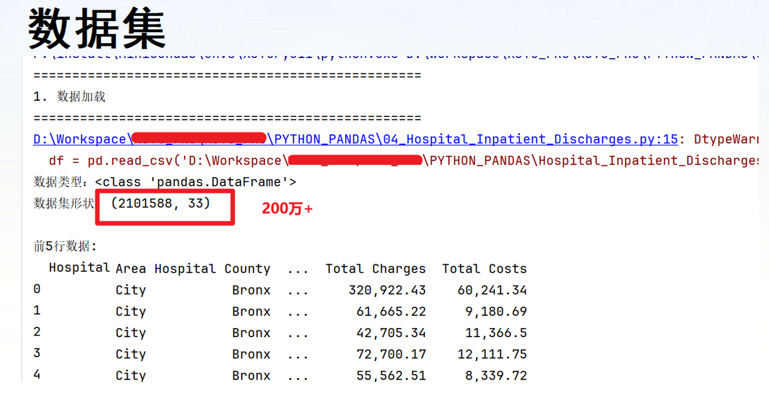
图7-3 数据量

表7-1 数据样例
Hospital Service Area | Hospital County | Operating Certificate Number | Permanent Facility Id | Facility Name | Age Group | Zip Code - 3 digits | Gender | Race | Ethnicity | Length of Stay | Type of Admission | Patient Disposition | Discharge Year | CCSR Diagnosis Code | CCSR Diagnosis Description | CCSR Procedure Code | CCSR Procedure Description | APR DRG Code | APR DRG Description | APR MDC Code | APR MDC Description | APR Severity of Illness Code | APR Severity of Illness Description | APR Risk of Mortality | APR Medical Surgical Description | Payment Typology 1 | Payment Typology 2 | Payment Typology 3 | Birth Weight | Emergency Department Indicator | Total Charges | Total Costs
City | Bronx | 7000006 | 001169 | Montefiore Medical Center - Henry & Lucy Moses Div | 70 or Older | 104 | M | Other Race | Spanish/Hispanic | 27 | Emergency | Home w/ Home Health Services | 2021 | INF012 | CORONAVIRUS DISEASE 2019 (COVID-19) | OTR004 | ISOLATION PROCEDURES | 137 | MAJOR RESPIRATORY INFECTIONS AND INFLAMMATIONS | 04 | DISEASES AND DISORDERS OF THE RESPIRATORY SYSTEM | 3 | Major | Extreme | Medical | Medicare | Medicaid |  |  | Y | 320,922.43 | 60,241.34
City | Bronx | 7000006 | 001169 | Montefiore Medical Center - Henry & Lucy Moses Div | 50 to 69 | 104 | F | White | Not Span/Hispanic | 4 | Emergency | Home or Self Care | 2021 | NVS005 | MULTIPLE SCLEROSIS |  |  | 043 | MULTIPLE SCLEROSIS, OTHER DEMYELINATING DISEASE AND INFLAMMATORY NEUROPATHIES | 01 | DISEASES AND DISORDERS OF THE NERVOUS SYSTEM | 2 | Moderate | Minor | Medical | Private Health Insurance |  |  |  | Y | 61,665.22 | 9,180.69
City | Bronx | 7000006 | 001168 | Montefiore Medical Center-Wakefield Hospital | 18 to 29 | 104 | F | Other Race | Spanish/Hispanic | 2 | Emergency | Home or Self Care | 2021 | PRG016 | PREVIOUS C-SECTION | PGN003 | CESAREAN SECTION | 540 | CESAREAN SECTION WITHOUT STERILIZATION | 14 | PREGNANCY, CHILDBIRTH AND THE PUERPERIUM | 1 | Minor | Minor | Surgical | Medicaid |  |  |  | N | 42,705.34 | 11,366.50
City | Bronx | 7000006 | 003058 | Montefiore Med Center - Jack D Weiler Hosp of A Einstein College Div | 70 or Older | 104 | M | Other Race | Spanish/Hispanic | 5 | Emergency | Home or Self Care | 2021 | GEN004 | URINARY TRACT INFECTIONS | ADM017 | ADMINISTRATION OF NUTRITIONAL AND ELECTROLYTIC SUBSTANCES | 463 | KIDNEY AND URINARY TRACT INFECTIONS | 11 | DISEASES AND DISORDERS OF THE KIDNEY AND URINARY TRACT | 3 | Major | Major | Medical | Medicare | Medicaid |  |  | Y | 72,700.17 | 12,111.75
City | Bronx | 7000006 | 001169 | Montefiore Medical Center - Henry & Lucy Moses Div | 50 to 69 | 104 | F | Black/African American | Not Span/Hispanic | 3 | Emergency | Home or Self Care | 2021 | NVS008 | PARALYSIS (OTHER THAN CEREBRAL PALSY) | CNS002 | LUMBAR PUNCTURE | 058 | OTHER DISORDERS OF NERVOUS SYSTEM | 01 | DISEASES AND DISORDERS OF THE NERVOUS SYSTEM | 2 | Moderate | Minor | Medical | Medicare | Medicaid |  |  | Y | 55,562.51 | 8,339.72
City | Bronx | 7000006 | 003058 | Montefiore Med Center - Jack D Weiler Hosp of A Einstein College Div | 50 to 69 | 105 | M | Other Race | Spanish/Hispanic | 6 | Emergency | Home or Self Care | 2021 | INJ037 | COMPLICATION OF OTHER SURGICAL OR MEDICAL CARE, INJURY, INITIAL ENCOUNTER | IMG007 | COMPUTERIZED TOMOGRAPHY (CT) WITHOUT CONTRAST | 813 | OTHER COMPLICATIONS OF TREATMENT | 21 | INJURIES, POISONINGS AND TOXIC EFFECTS OF DRUGS | 3 | Major | Moderate | Medical | Private Health Insurance |  |  |  | Y | 109,269.27 | 18,443
City | Bronx | 7000006 | 001169 | Montefiore Medical Center - Henry & Lucy Moses Div | 50 to 69 | 104 | F | Black/African American | Not Span/Hispanic | 1 | Emergency | Home or Self Care | 2021 | INJ008 | TRAUMATIC BRAIN INJURY (TBI); CONCUSSION, INITIAL ENCOUNTER |  |  | 055 | HEAD TRAUMA WITH COMA > 1 HOUR OR HEMORRHAGE | 01 | DISEASES AND DISORDERS OF THE NERVOUS SYSTEM | 1 | Minor | Minor | Medical | Medicare | Medicaid |  |  | Y | 24,437.19 | 3,060.38
City | Bronx | 7000006 | 003058 | Montefiore Med Center - Jack D Weiler Hosp of A Einstein College Div | 0 to 17 | 104 | M | Other Race | Not Span/Hispanic | 3 | Newborn | Home or Self Care | 2021 | PNL001 | LIVEBORN | ADM010 | VACCINATIONS | 640 | NEONATE BIRTH WEIGHT > 2499 GRAMS, NORMAL NEWBORN OR NEONATE WITH OTHER PROBLEM | 15 | NEWBORNS AND OTHER NEONATES WITH CONDITIONS ORIGINATING IN THE PERINATAL PERIOD | 2 | Moderate | Minor | Medical | Medicaid |  |  | 03100 | N | 25,496.68 | 3,544.65
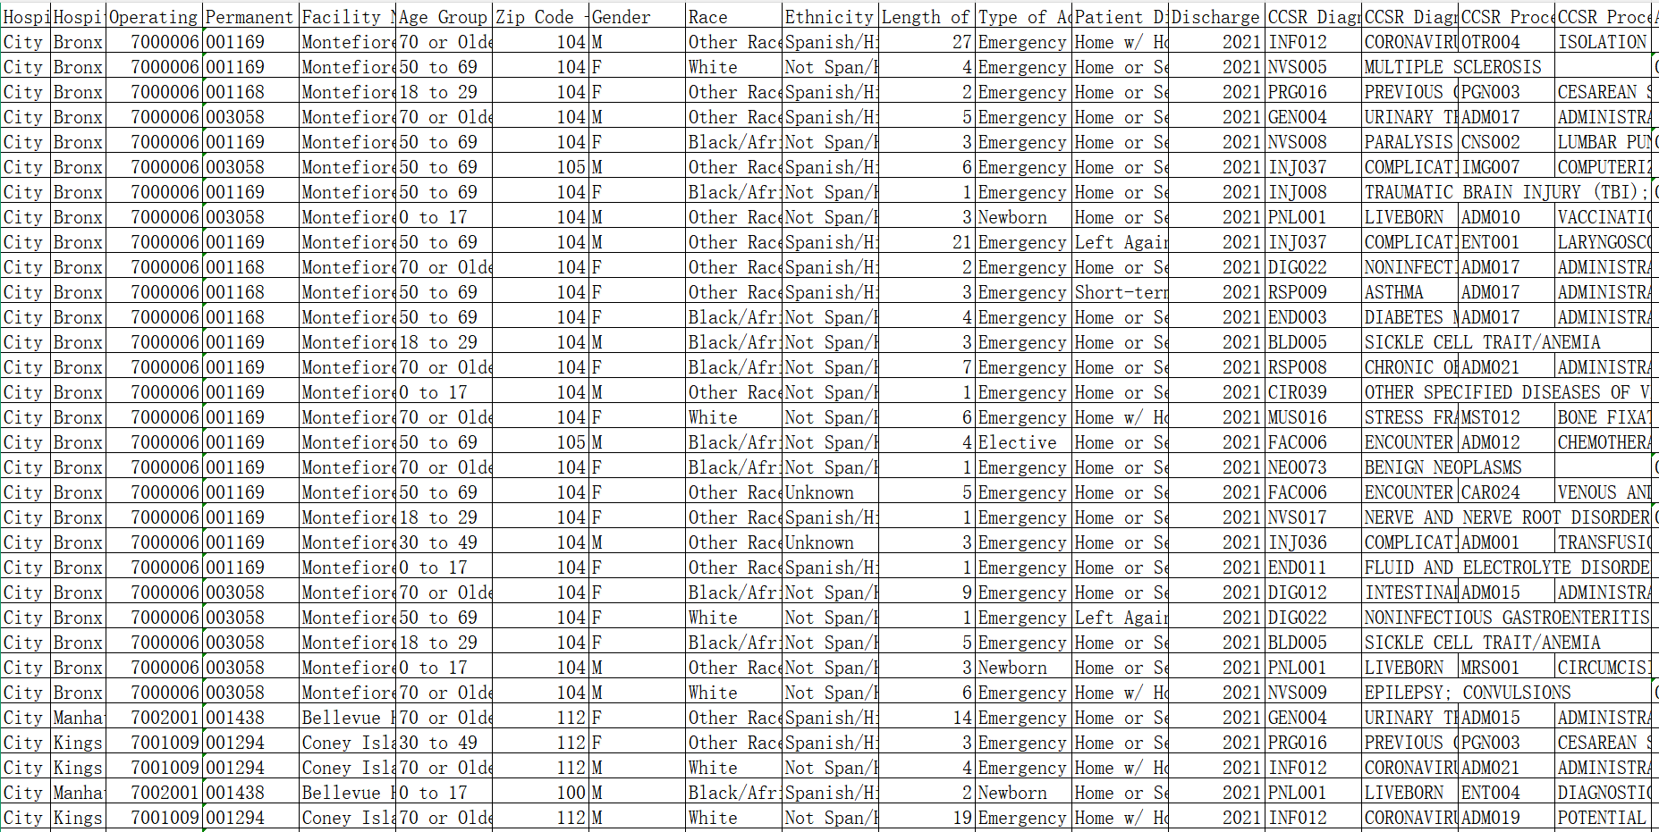
图7-4 数据样例
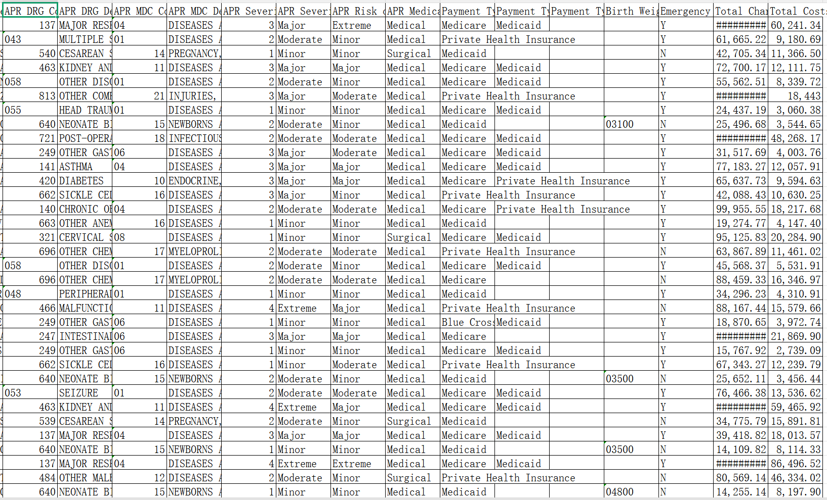
图7-4 数据样例
表7-1 数据字段说明
字段名称 | 数据类型 | 说明
Hospital Service Area | 字符串 | 医院服务区域
Hospital County | 字符串 | 医院所在县
Operating Certificate Number | 字符串 | 医院运营证书编号
Permanent Facility Id | 字符串 | 医疗机构永久ID
Facility Name | 字符串 | 医疗机构名称
Age Group | 字符串 | 年龄组别
Zip Code - 3 digits | 字符串 | 邮政编码前三位
Gender | 字符串 | 性别
Race | 字符串 | 种族
Ethnicity | 字符串 | 民族
Length of Stay | 数字 | 住院天数
Type of Admission | 字符串 | 入院类型
Patient Disposition | 字符串 | 离院去向
Discharge Year | 数字 | 出院年份
CCSR Diagnosis Code | 字符串 | 诊断代码（CCSR分类）
CCSR Diagnosis Description | 字符串 | 诊断描述
CCSR Procedure Code | 字符串 | 操作代码（CCSR分类）
CCSR Procedure Description | 字符串 | 操作描述
APR DRG Code | 字符串 | 疾病诊断相关组代码
APR DRG Description | 字符串 | DRG描述
APR MDC Code | 字符串 | 主要诊断类别代码
APR MDC Description | 字符串 | 主要诊断类别描述
APR Severity of Illness Code | 数字 | 病情严重程度代码
APR Severity of Illness Description | 字符串 | 病情严重程度描述
APR Risk of Mortality | 数字 | 死亡风险等级
APR Medical Surgical Description | 字符串 | 内科/外科分类
Payment Typology 1 | 字符串 | 主要支付方式
Payment Typology 2 | 字符串 | 次要支付方式
Payment Typology 3 | 字符串 | 第三支付方式
Birth Weight | 数字 | 出生体重（克）
Emergency Department Indicator | 布尔/字符串 | 是否经急诊
Total Charges | 数字 | 总费用
Total Costs | 数字 | 总成本

